HiCOS軟體更新步驟
- 請將防毒軟體更新至最新，於電腦右下角，防毒軟體點右鍵，點選立即更新。
- 點選桌面左下角進入控制台。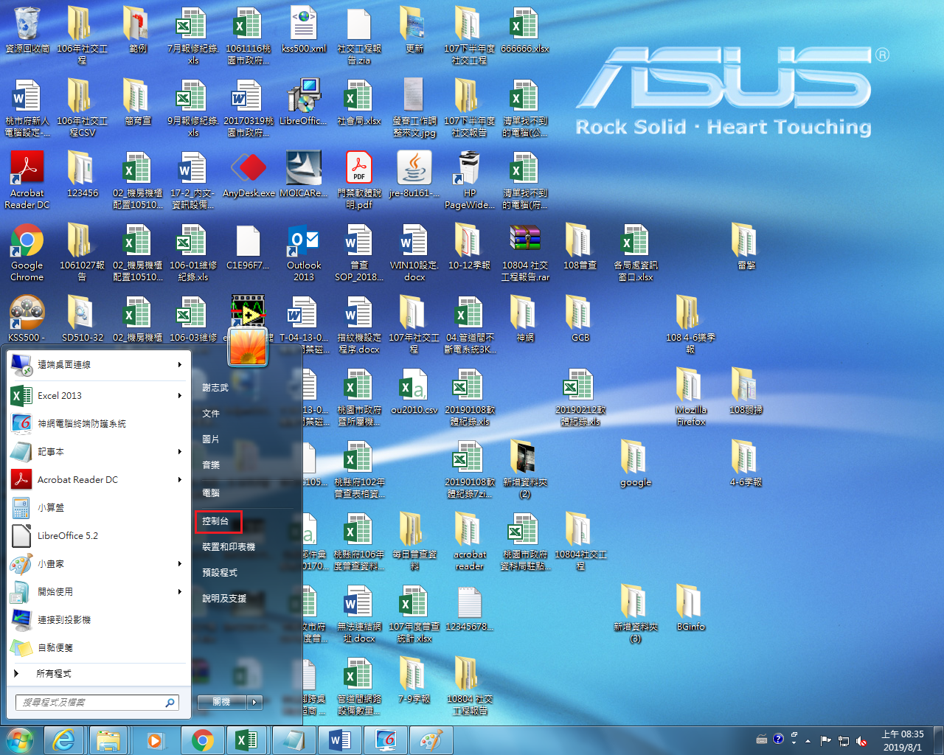

- 點選大圖示
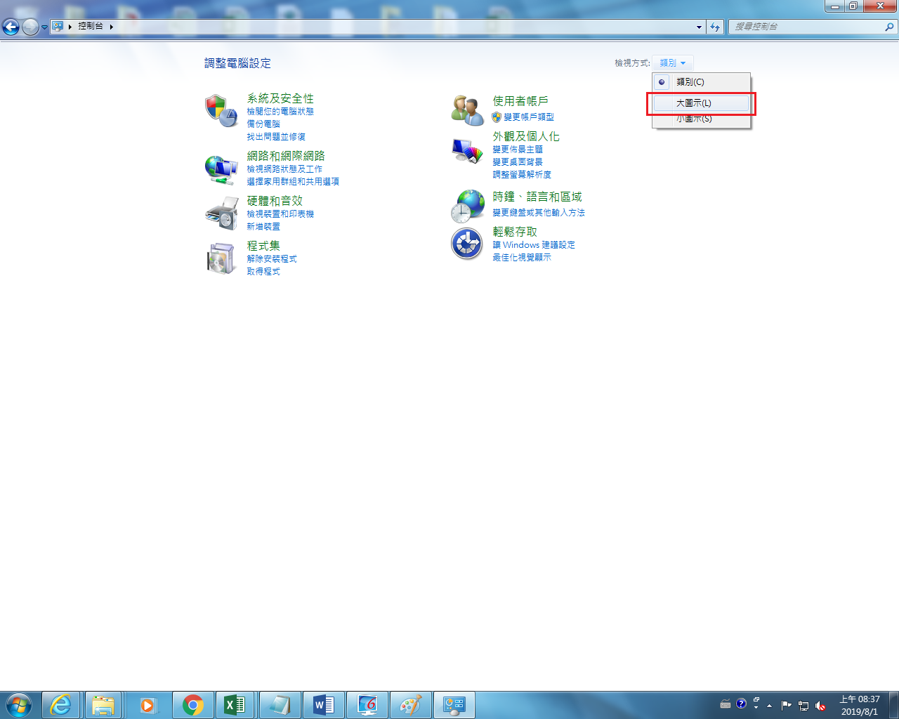
- 選擇程式和功能
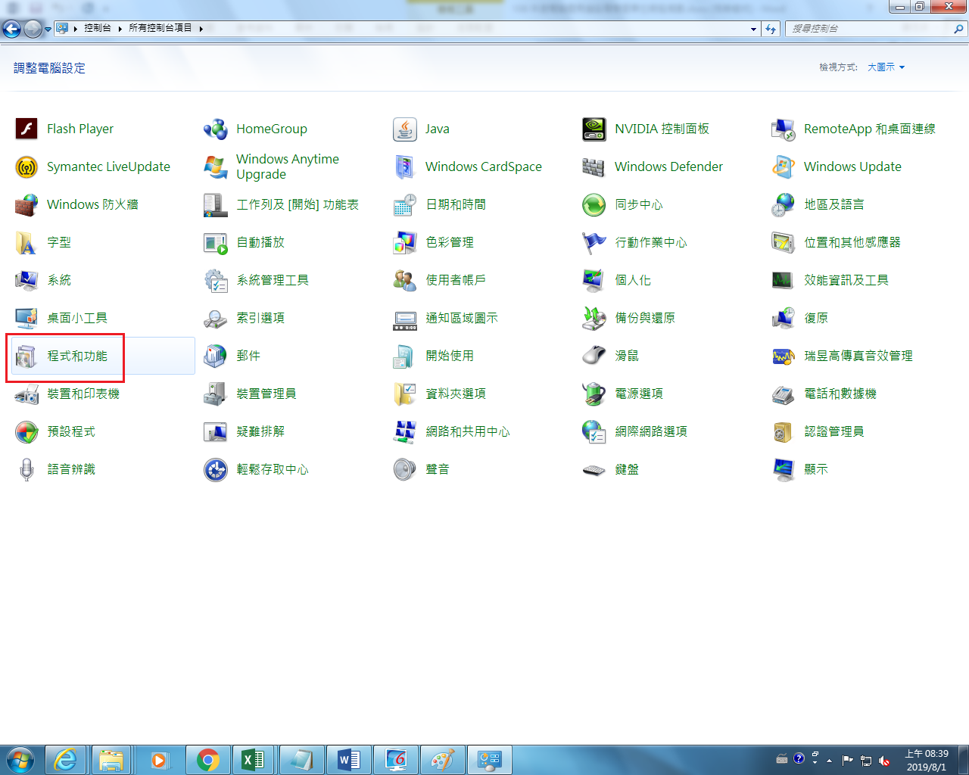
- 移除HiCOS PKI Smart Card程式，先不要重開機，等新版安裝完再重開機。
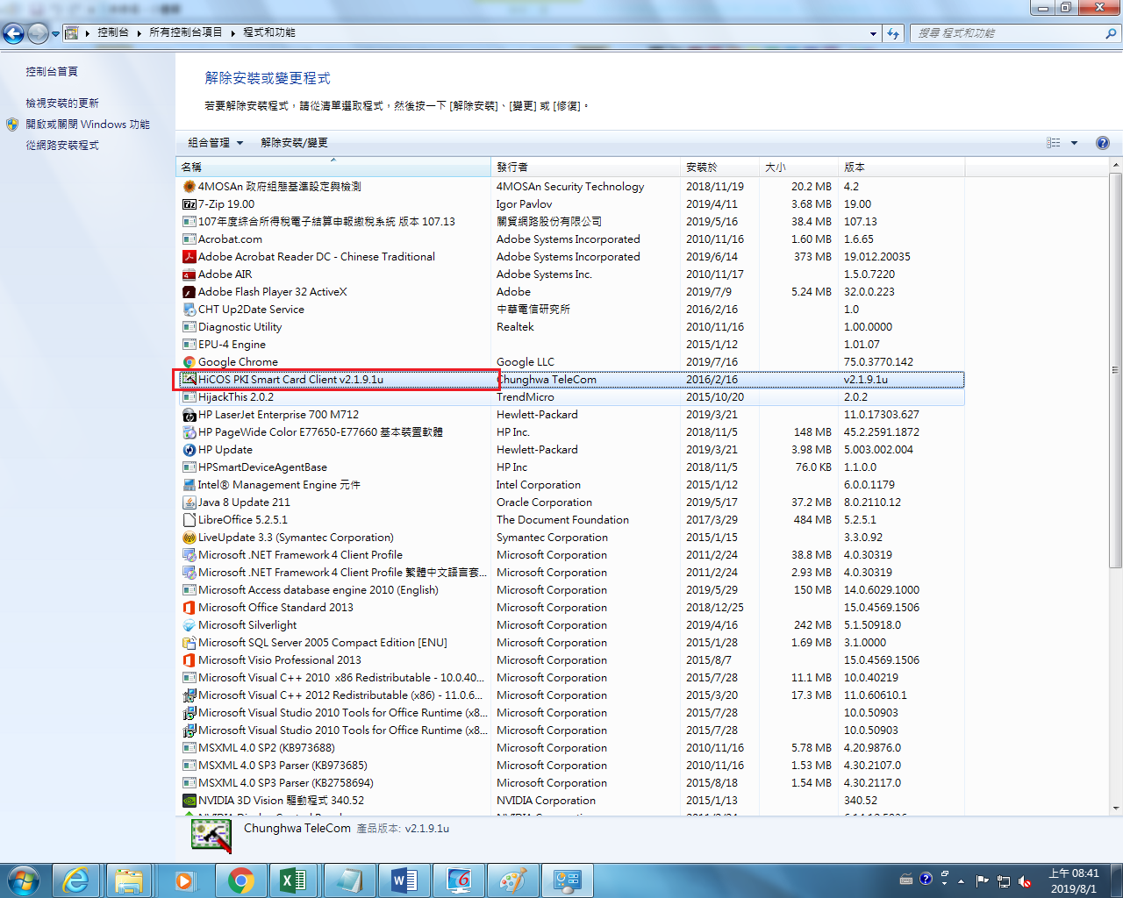

- 新版HiCOS PKI Smart Card下載網址：
https://moica.nat.gov.tw/news_in_16c043a2d2a0000037a6.html

- 安裝新版HiCOS PKI Smart Card程式，需重新開機，
即安裝完畢。

